ANEXO N° 01 (MEMO N° 11)

Producto o Servicio | Monto Unitario NETO | Cantidad | Monto NETO | Imagen
1. Kit de entrenamiento de fuerza de agarre |  | 2 |  | 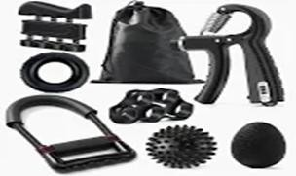
2. Lamparas IR (Pedestal) |  | 3 |  | 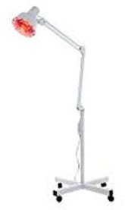
3. Ampolletas IR |  | 6 |  | 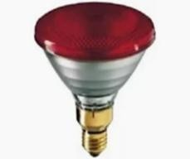

4. Pack electrodos 5x5 |  | 1 |  | 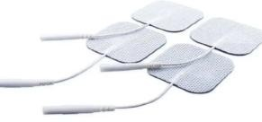
5. Pack electrodos 5x10 |  | 1 |  | 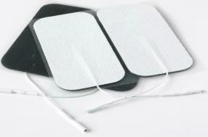
6. Electroestimulador TENS/EMS |  | 2 |  | 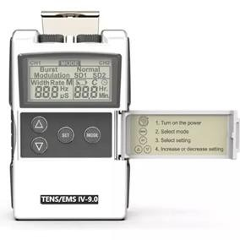
7. Set bandas elásticas cerradas |  | 4 |  | 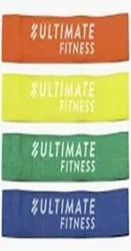
8. Set 10 bandas elásticas abiertas |  | 20 |  | 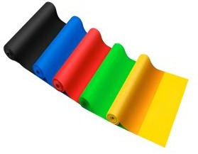
9. Tobilleras de 2 kg |  | 8 (4 pares) |  | 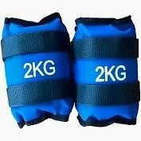
10.Pelotas de yoga pilates con inflador |  | 2 |  | 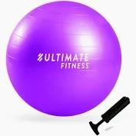
11. Cilindros terapéuticios |  | 1 |  | 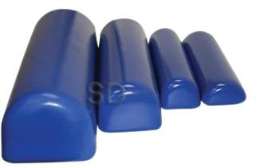
12. Fonendoscopio doble campana |  | 2 |  | 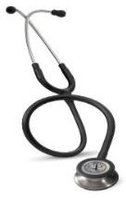
13. pelota extensora de dedos |  | 2 |  | 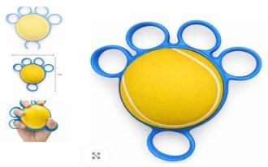

14. Soporte de mancuernas |  | 1 |  | 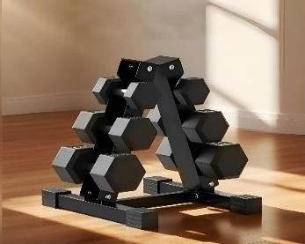
15. Pistola de masaje |  | 1 |  | 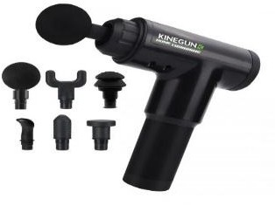
16. Cables electrodos TENS (pack 2) |  | 5 |  | 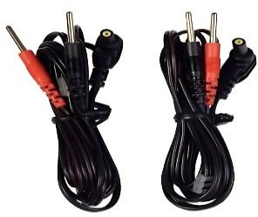
17. Esfingomanómetro digital de brazo |  | 4 |  | 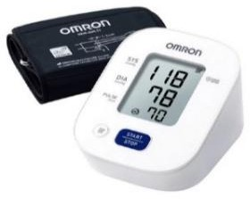
18. Oxímetro de pulso neonatal, pediatrico y adulto |  | 2 |  | 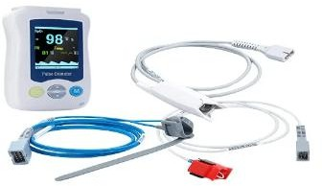
19. Juego de mesa basta |  | 1 |  | 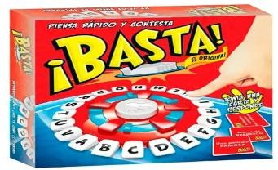
20. Set de aro de basquet con balón |  | 1 |  | 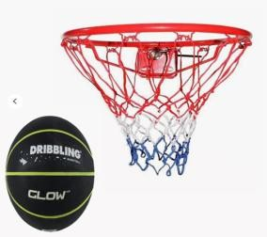
21. Set de juego de bowling | 0 | 1 |  | 

